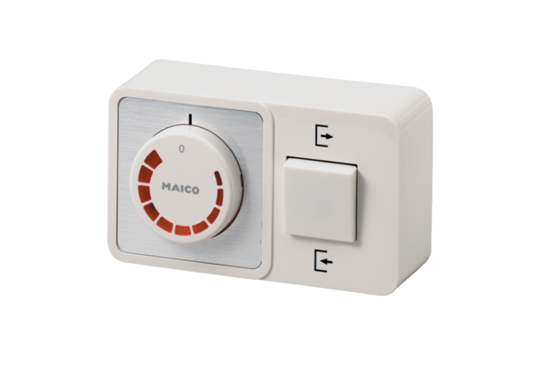Регулятор скорости вращения, реверсивный переключатель STW 1Комплект поставки: 1 штукАссортимент: C
Номер артикула: 0157.0813Изготовитель: MAICO

